№ | Назва | Користувач/власник | Адреса розташування ТС | Наявність паспорта прив’язки ТС | Фотофіксація існуючого стану
1 | Тимчасова споруда для провадження підприємницької діяльності | ТзОВ "ПАРТНЕР-ОВЕРСІЗ" | вул. Тараса Шевченка (сигаретний кіоск, біля "Універмагу") | відсутній | 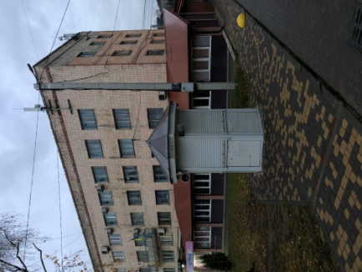
2 | Тимчасова споруда для провадження підприємницької діяльності | Король Наталія Богданівна | Площа Героїв Євромайдану | відсутній | 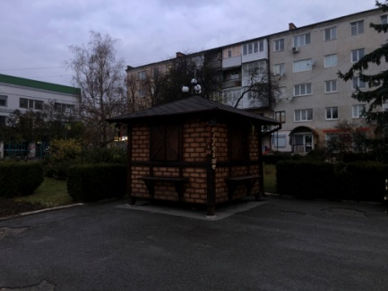
3 | Тимчасова споруда для провадження підприємницької діяльності | СПД ФО Очкіна Марія Олексіївна | вул. Тараса Шевченка, 28 (біля магазину "Фортуна") | відсутній | 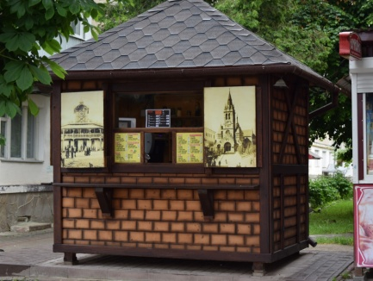
4 | Тимчасова споруда для провадження підприємницької діяльності | СПД ФО Опир Андрій Зіновійович | вул. Тараса Шевченка, 28 ("Наминайко") | Відсутній | 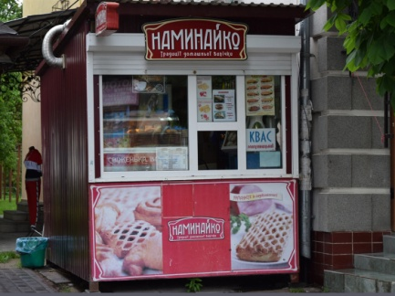
5 | Тимчасова споруда для провадження підприємницької діяльності | СПД ФО Очкіна Марія Олексіївна | вул. Тараса Шевченка, 13 | відсутній | 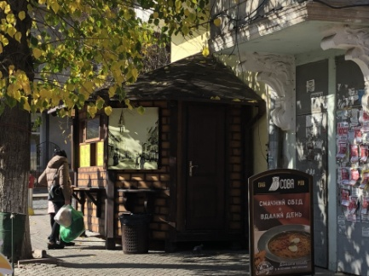

6 | Тимчасова споруда для провадження підприємницької діяльності | ФОП Ізвєков Ярослав Володимирович | вул. Тараса Шевченка ("Карета") | відсутній | 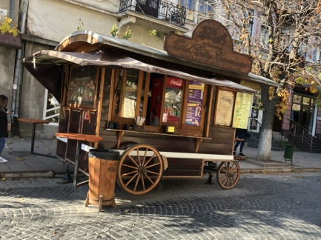
7 | Тимчасова споруда для провадження підприємницької діяльності | ФОП Батрин Галина Василівна | вул. Тараса Шевченка (біля музей-їдальня "Пан Чорківський") | відсутній | 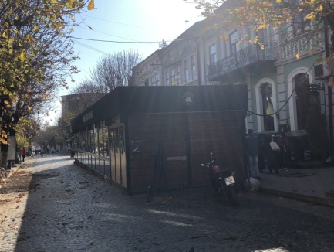

8 | Тимчасова споруда для провадження підприємницької діяльності | СПД ФО Очкіна Марія Олексіївна | вул. Ринок, (біля Аптеки) | відсутній | 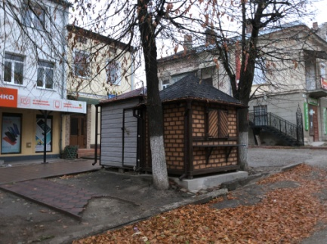
9 | Тимчасова споруда для провадження підприємницької діяльності | СПД ФО Очкіна Марія Олексіївна | вул. Ринок, 10 | відсутній | 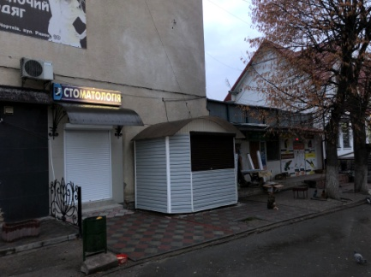
10 | Тимчасова споруда для провадження підприємницької діяльності | ФО-П Данилевич Іван Михайлович | вул. Ринок | паспорт прив’язки ТС дійсний до 01.02.2020 | 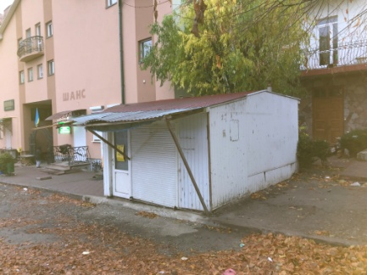

11 | Тимчасова споруда для провадження підприємницької діяльності | ФОП Білаш Романа Павлівна | вул. Аптечна, 7 | відсутній | 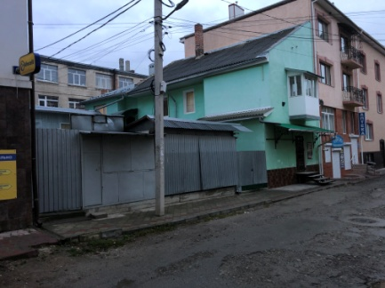
12 | Тимчасова споруда для провадження підприємницької діяльності | ФОП Саврук Петро Ярославоаич | вул. Аптечна, 12/2 | паспорт прив’язки ТС дійсний до 27.05.2023 | 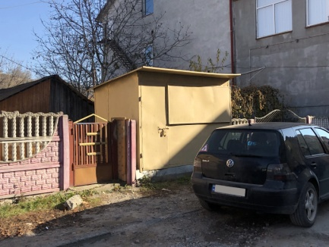
13 | Тимчасова споруда для провадження підприємницької діяльності | ФОП Стасів Галина Миколаївна | вул. Аптечна | паспорт прив’язки ТС дійсний до 22.11.2027 | 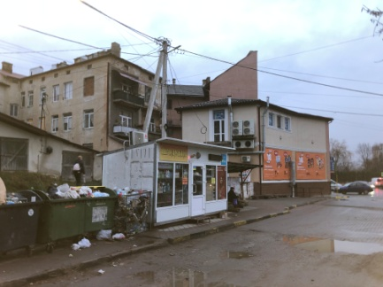
14 | Тимчасова споруда для провадження підприємницької діяльності | Чортківський госпрозрахунковий ринок РайСТ | вул. Ринок | відсутній | 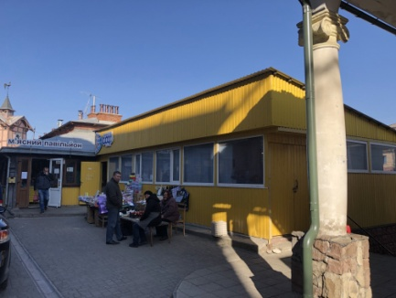
15 | Тимчасова споруда для провадження підприємницької діяльності | невідомо | вул. Ринок | відсутній | 